
姓 名：某某某
毕业学校：某某某第一实验小学
联系方式：+86 13800138000





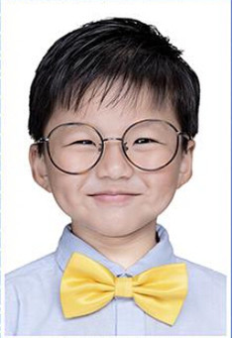
父亲：代用名 电话：1388888888 工作单位：xxxxx有限公司 职业：经理 学历：大学本科
母亲：代用名 电话：1388888888 工作单位： xxxx有限公司 职业：经理 学历：大学本科
家庭成员
四年级上学期
四年级下学期
五年级上学期
语文： 数学： 英语： 体育：
优
优
优

优
优
优

优
优
优

优
优
优

学习情况
孩子个性比较外向活泼，表现欲强，有较强承担责任的欲望。还是个懂礼貌的好孩子，热心帮助同学
尊敬长辈。
性格特点
喜爱看书,游泳。
兴趣特长
语文、数学、英语基础扎实，以下是近两年的获奖荣誉：
语文：五年级作文比赛 一等奖
数学：五年级某某某语、数、外优胜奖五年级奥林匹克数学竞赛 二等奖、五年级某某竞赛
英语：一等奖五年级英语朗读比赛 二等奖

获奖情况
基本情况
姓 名：某某某 出生年月：2003.06
民 族：汉 性 别：男
毕业学校：某某某第一实验小学
户口地址：上海浦东新区
联系地址：这里写您家的具体地址门牌号
邮 编：000000 身份证号：8888888888888
联系电话：1388888888888



亲爱的老师：
您好！
我是一个活泼、开朗的男孩。
我爱好读书，远至夏商周史，近至元明清史，我都有一些了解；从xxxxxxxx，到xxxxxxxxxxx，从xxxxxxxx到四大名著都使我痴迷......一篇篇文章读下来，那“书卷气”悄然从内心映在脸上，使人性格沉稳，思想深邃。
读书使我对语文产生了浓厚的兴趣，特别是写作。我喜欢将书中学到的丽词佳句好段，一词词、一句句、一段段组织起来，形成一篇篇优美的文章，表达我对这个世界的感受、认识。xxxx后，xx开始要求我强化奥数练习。在不断的做题过程中，我发现我也开始喜欢数学了。尤其是在解答一些难题的过程中，数学使我思路开阔，思维井然有序。作为将来我了解世界的一项工具，校内英语我成绩一直很好，同时也完成了新概念第一册的学习。
学习占用的时间很多，但我也会在业余时间积极进行网球、乒乓球训练
对于未来，我非常希望进入xxxxxx中学进行学习。同优秀的同学们一起努力，在学习和个人兴趣方面，取得更多的进步。
此致
敬礼！
某某某
二零一四年三月


作品展示

获奖证书



